ТИТУЛЬНИК

СОДЕРЖАНИЕ

Введение 4
Глава 1. Теоретические основы разработки пошаговых игровых систем 7
1.1. Сущность и особенности пошаговых стратегических систем 7
1.2. История развития стратегических игровых систем и степень их проработанности 8
1.3. Архитектурные и алгоритмические принципы построения пошаговых игровых систем 10
Глава 2. Устройство и принцип функционирования программной системы 12
2.1. Геймплейная система 12
2.1.1. Генерация игрового мира 13
2.1.2. Система игровых объектов 14
2.1.3. Экономическая система 15
2.1.4. Система перемещения 16
2.1.5. Система боя 17
2.1.6. Система видимости 18
2.2. Визуальная система 19
2.2.1. Графический интерфейс пользователя 20
2.2.2. Система сцен 21
2.2.3. Визуализация игрового процесса 22
2.3. Аудиосистема 23
2.3.1. Звуковые эффекты 24
2.3.2. Музыкальное сопровождение 25
2.4. Общий принцип работы игры 26
Глава 3. Поэтапная реализация проекта 27
3.1. Альфа 0.0.1. Генерация мира. 27
3.2. Альфа 0.0.2. Генерация биомов 30
3.3. Альфа 0.0.3. Глубокое море, рефакторинг 1.0, проверка играбельности 32
3.4. Альфа 0.0.4. Дебаг. Добавление юнитов 35
3.5. Альфа 0.0.5. Дебаг. Движение юнитов 38
3.6. Альфа 0.0.6. Дебаг. Меню, музыка 41
3.7. Альфа 0.0.7. Дебаг. Катсцены, рефакторинг 2.0, sfx, фракции, локальный мультиплеер. 45
3.8. Альфа 0.0.8. Новые юниты и здания, графика+, sfx+, основной скелет геймплея 49
3.9. Бета 0.1.0. Система сражений, графика++, готовый геймплей. 52
Заключение 54
Список источников 56
Приложение 58
Приложение А. Использованные графические и аудиоматериалы 58

ВВЕДЕНИЕ
Современное развитие информационных технологий оказывает существенное влияние на различные сферы деятельности человека, включая индустрию компьютерных игр. Игровая индустрия сегодня является не только формой досуга, но и областью применения алгоритмов искусственного интеллекта, методов моделирования, обработки данных и проектирования сложных программных систем. Одним из популярных направлений являются стратегические игры, в которых реализуются механизмы управления ресурсами, пошаговая логика принятия решений и моделирование развития государств или цивилизаций.
Разработка подобных систем требует интеграции знаний в области программирования, алгоритмизации, проектирования архитектуры программного обеспечения и создания пользовательского интерфейса. Особую значимость приобретает умение реализовать комплексный программный продукт, сочетающий в себе игровую логику, визуализацию, обработку пользовательского ввода и управление внутренними состояниями системы.
Актуальность выбранной темы обусловлена необходимостью практического освоения принципов проектирования сложных программных систем, включающих работу с графическим интерфейсом, алгоритмами генерации карт, реализацией механик пошаговой стратегии, а также структурированием проекта в соответствии с современными требованиями к архитектуре программного обеспечения. Разработка собственного игрового проекта позволяет продемонстрировать сформированность профессиональных компетенций в области программирования и системного проектирования.
Проблема исследования заключается в необходимости создания структурированной, расширяемой и функционально завершённой программной системы – пошаговой стратегии, реализованной на языке Python с использованием библиотеки для работы с графикой. При разработке подобного проекта требуется обеспечить корректное взаимодействие игровых сущностей, реализацию логики ходов, генерацию игрового мира, управление ресурсами и визуализацию происходящих процессов.
Целью дипломной работы является разработка программного продукта «Civilization Lite» – упрощённой пошаговой стратегии, моделирующей развитие игровой цивилизации, с реализацией основных игровых механик, графического интерфейса и логики управления игровым процессом.
Для достижения поставленной цели необходимо решить следующие задачи:
- Проанализировать особенности пошаговых стратегических игр и определить ключевые механики, подлежащие реализации.
- Спроектировать архитектуру программного продукта с разделением на логические модули.
- Реализовать систему генерации игровой карты.
- Разработать механизмы перемещения игровых единиц и обработки ходов.
- Реализовать систему взаимодействия между игровыми объектами.
- Обеспечить графическую визуализацию игрового процесса.
- Реализовать пользовательский интерфейс и систему управления игровыми сценами.
- Провести тестирование разработанного программного продукта.
Объектом исследования является программная система пошаговой стратегической игры.
Предметом исследования выступают методы и алгоритмы разработки игровой логики, архитектурного построения программного проекта и реализации графического интерфейса средствами языка Python.
В ходе выполнения работы использовались следующие методы исследования: анализ предметной области, проектирование архитектуры программного обеспечения, алгоритмизация, модульное программирование, тестирование и отладка программного кода.
Композиционно дипломная работа состоит из введения, основной части, включающей теоретический и практический разделы, заключения, списка использованных источников и приложений. В теоретической части рассматриваются принципы построения игровых систем и особенности проектирования архитектуры программного обеспечения. В практической части представлена реализация проекта «Project CIV», описание структуры программы, основных модулей и реализованных игровых механик.
Разработка данного проекта позволяет продемонстрировать уровень профессиональной подготовки, навыки самостоятельного решения комплексных задач и умение создавать законченный программный продукт.

ГЛАВА 1. ТЕОРЕТИЧЕСКИЕ ОСНОВЫ РАЗРАБОТКИ ПОШАГОВЫХ ИГРОВЫХ СИСТЕМ

1.1. Сущность и особенности пошаговых стратегических систем
Компьютерные игры представляют собой программные системы, моделирующие определённую виртуальную среду с набором правил, объектов и механизмов взаимодействия. Одним из наиболее структурированных жанров являются пошаговые стратегии. Данный тип программных систем основан на дискретной модели времени, при которой игровые действия выполняются последовательно – по ходам.
Пошаговая стратегия – это программная система, реализующая игровую модель управления ресурсами и объектами в условиях очередности действий участников. В отличие от систем реального времени, в пошаговых играх отсутствует постоянный временной поток; игровое состояние изменяется только в момент выполнения хода.
К основным особенностям пошаговых стратегий относятся:
- наличие дискретного игрового цикла;
- управление ресурсами;
- развитие объектов (юнитов, структур, территорий);
- наличие алгоритмов перемещения и взаимодействия;
- система принятия решений пользователем или искусственным интеллектом.
С практической точки зрения такие системы являются удобной моделью для изучения архитектуры программного обеспечения, поскольку требуют строгой организации логики состояний, обработки событий и управления объектами. Таким образом, пошаговая стратегия представляет собой комплексную программную систему, сочетающую алгоритмическую, логическую и визуальную составляющие.

1.2. История развития стратегических игровых систем и степень их проработанности
Развитие стратегических игровых систем началось с адаптации настольных стратегических игр в цифровую форму. Первые компьютерные стратегии основывались на упрощённых моделях управления территориями и ресурсами. Однако уже в конце 1980–х – начале 1990–х годов сформировались основные принципы построения пошаговых стратегических систем, которые используются и в настоящее время.
Существенный вклад в развитие жанра внесли проекты, ставшие классическими примерами пошаговой модели управления. Одним из наиболее значимых представителей является серия «Civilization» (с англ. – Цивилизация), разработанная Сидом Мейером и Брюсом Шелли в компании MicroProse и впервые выпущенная в сентябре 1991 года. Данная игровая система реализовала масштабную модель развития государства на протяжении исторических эпох, включающую управление ресурсами, территориальную экспансию, научное развитие и дипломатическое взаимодействие. Именно эта серия сформировала устойчивую модель глобальной пошаговой стратегии типа «4X» (explore, expand, exploit, exterminate. С англ. – изучай, расширяй, эксплуатируй, уничтожай).
Важную роль в развитии жанра также сыграла серия Герои Меча и Магии, объединившая стратегическое управление картой и тактические пошаговые сражения. В рамках данной модели была реализована система героев, развития юнитов и пошаговых боевых алгоритмов, что существенно расширило представление о возможностях жанра.
Анализ указанных игровых систем позволяет выделить ключевые элементы, ставшие стандартом для пошаговых стратегий: наличие дискретного игрового цикла, управление ресурсами, развитие объектов (юнитов, структур, территорий), наличие алгоритмов перемещения и взаимодействия и система принятия решений пользователем или искусственным интеллектом.
В научной и технической литературе вопросы разработки подобных систем рассматриваются преимущественно в контексте архитектуры программного обеспечения, алгоритмов поиска пути, управления состояниями и проектирования пользовательского интерфейса. Современные исследования направлены на повышение модульности кода, масштабируемости архитектуры и оптимизацию вычислительных процессов.
Таким образом, жанр пошаговых стратегий является хорошо сформированным направлением в области разработки программных систем. Его принципы достаточно подробно описаны в профессиональных источниках, однако создание собственной архитектуры подобной системы позволяет углубить понимание механизмов функционирования сложных программных комплексов и адаптировать известные решения к конкретным условиям разработки.

1.3. Архитектурные и алгоритмические принципы построения пошаговых игровых систем
Игровая система как программный продукт представляет собой сложную программную структуру, в которой взаимодействуют логические, алгоритмические и визуальные компоненты. Эффективность функционирования такой системы во многом определяется корректностью выбранной архитектурной модели и рациональностью алгоритмических решений.
Одним из ключевых принципов проектирования является модульность. Модульный подход предполагает разделение программы на самостоятельные компоненты, каждый из которых выполняет строго определённую функцию. В рамках пошаговой стратегии целесообразно выделять уровень игровой логики, уровень управления игровыми объектами, уровень визуализации и уровень обработки пользовательских событий. Подобное структурирование позволяет снизить связанность кода, упростить сопровождение проекта и обеспечить возможность его дальнейшего расширения.
Особое значение имеет понятие игрового состояния. Под игровым состоянием понимается совокупность параметров системы в конкретный момент времени, включающая характеристики карты, объектов, ресурсов и текущего хода. В пошаговых системах изменение состояния происходит дискретно – только после выполнения определённого действия. Такая модель обеспечивает предсказуемость поведения системы и упрощает контроль переходов между этапами игрового процесса.
Функционирование пошаговой стратегии строится на циклической логике: ожидание действия пользователя, обработка ввода, обновление параметров системы и последующая визуализация результатов. Несмотря на внешнюю простоту, подобная схема требует строгого контроля зависимостей между компонентами, поскольку любое нарушение последовательности может привести к некорректному изменению состояния игры.
Архитектурные решения тесно связаны с алгоритмической базой системы. Поскольку большинство пошаговых стратегий используют сеточную карту, внутреннее представление игрового пространства часто моделируется в виде графовой структуры. Это позволяет применять классические алгоритмы теории графов для решения задач перемещения и взаимодействия объектов.
Одним из наиболее распространённых алгоритмов является поиск в ширину (Breadth–First Search). Данный метод обеспечивает нахождение кратчайшего пути в условиях равной стоимости переходов между элементами сетки и позволяет определить достижимость цели за минимальное количество шагов. Его применение особенно актуально в системах, где перемещение юнитов ограничено числом очков хода.
Помимо поиска пути, алгоритмическая составляющая включает процедуры генерации карты, проверку связности областей, расчёт параметров взаимодействия объектов и обработку ресурсных изменений. Важно отметить, что эффективность этих алгоритмов напрямую влияет на производительность всей системы. При увеличении размера карты или количества объектов возрастает нагрузка на вычислительные ресурсы, что требует оптимального выбора структур данных и рациональной организации кода.
Таким образом, архитектурные и алгоритмические принципы образуют взаимосвязанную основу пошаговой игровой системы. Модульная структура обеспечивает управляемость и масштабируемость проекта, а корректно реализованные алгоритмы гарантируют стабильность и предсказуемость его функционирования. Рассмотренные положения формируют теоретическую базу для перехода к анализу проектирования и практической реализации программной системы в последующих главах.

ГЛАВА 2. УСТРОЙСТВО И ПРИНЦИП ФУНКЦИОНИРОВАНИЯ ПРОГРАММНОЙ СИСТЕМЫ

2.1. Геймплейная система
Геймплейная система является центральным элементом программного продукта и определяет принципы взаимодействия пользователя с игровым миром. В рамках разработанного проекта она объединяет алгоритмы генерации карты, управление игровыми объектами, систему ресурсов, перемещение юнитов, боевые взаимодействия и механизм видимости игрового пространства. Все перечисленные элементы формируют единый игровой цикл, в котором действия игроков приводят к изменению состояния виртуальной среды.
Игровой процесс разворачивается на клеточном поле, каждая клетка которого представляет собой отдельный элемент карты с определённым типом местности и набором характеристик. Тип клетки влияет на доступность перемещения, стратегическое положение юнитов и общую структуру игрового пространства. Благодаря этому карта становится активным элементом игрового процесса, определяющим тактические возможности участников.
В ходе партии игрок управляет собственной фракцией, строит здания, развивает экономику, создаёт юниты и взаимодействует с другими участниками. Основной целью игры является уничтожение главной базы противника – Цитадели. После разрушения данного здания соответствующая фракция считается уничтоженной и выбывает из игры.
Геймплейная система реализована по принципу пошаговой стратегии. Это означает, что игроки совершают действия последовательно, а изменение состояния игры происходит дискретно – только в момент завершения хода. Такая модель обеспечивает предсказуемость системы, упрощает обработку игровых событий и делает стратегическое планирование ключевым элементом игрового процесса.

2.1.1. Генерация игрового мира
Формирование игрового пространства осуществляется с помощью алгоритмов процедурной генерации. Такой подход позволяет создавать уникальную карту при каждом запуске новой партии и исключает необходимость хранения заранее подготовленных игровых уровней.
Карта представлена в виде двумерного массива, каждая ячейка которого соответствует определённой клетке игрового поля. На начальном этапе генерации создаются стартовые точки континентов, расположенные на карте с учётом минимального расстояния между ними. Далее выполняется процесс стохастического расширения суши: соседние клетки постепенно преобразуются из водных в наземные, формируя массивы континентов различной формы и размера. После формирования базовой структуры суши выполняется распределение биомов. На поверхности континентов создаются области различных типов местности – леса, холмы, пустыни и болота. Каждый биом формируется в виде кластера – группы соседних клеток одного типа. Размер и расположение таких кластеров определяются случайным образом, что делает структуру карты разнообразной. Дополнительным этапом генерации является сглаживание карты. В процессе анализа соседних клеток устраняются одиночные элементы биомов, которые нарушают естественность структуры местности. Это позволяет сделать карту более органичной и визуально реалистичной.
Важной частью алгоритма является проверка играбельности карты. С помощью алгоритма поиска в ширину анализируется связность участков суши. Если большая часть континентов оказывается изолированной или недоступной для перемещения, карта автоматически генерируется заново. Такой механизм предотвращает появление карт, непригодных для полноценного игрового процесса.

2.1.2. Система игровых объектов
Игровой мир включает два основных типа объектов: юниты и здания. Каждый из них обладает собственными параметрами и выполняет определённую роль в развитии фракции.
Юниты представляют собой мобильные игровые единицы, которые могут перемещаться по карте, исследовать территорию, атаковать противников и участвовать в различных игровых действиях. В зависимости от типа юнита его характеристики могут отличаться. К основным параметрам относятся запас здоровья, сила атаки, количество очков перемещения и радиус обзора. В игре присутствуют как вспомогательные, так и боевые юниты. Вспомогательные единицы используются для разведки или выполнения вспомогательных задач, тогда как боевые предназначены для ведения сражений и уничтожения объектов противника.
Здания являются стационарными элементами инфраструктуры фракции. Они располагаются на карте и выполняют экономические или производственные функции. Некоторые здания генерируют ресурсы, другие увеличивают лимит населения или позволяют нанимать новые типы юнитов. Особое значение имеет центральное здание каждой фракции – Цитадель. Она служит основой развития игрока и выполняет роль главной базы. Потеря Цитадели означает уничтожение фракции и завершение её участия в игре.
Характеристики всех игровых объектов задаются через конфигурационные параметры системы. Такой подход обеспечивает гибкость архитектуры и позволяет изменять баланс игры без изменения основной логики программы.

2.1.3. Экономическая система
Экономическая модель игры основана на управлении ресурсами, которые обеспечивают развитие фракции и поддержание её армии. В текущей реализации используются два основных ресурса: золото и еда.
Золото представляет собой универсальный экономический ресурс, используемый для строительства зданий, ремонта инфраструктуры и выполнения других действий, связанных с развитием фракции. Получение золота осуществляется за счёт функционирования определённых зданий, например шахт.
Пища отражает способность фракции обеспечивать население и армию необходимыми ресурсами. Этот показатель напрямую связан с количеством юнитов и размером инфраструктуры. Производство еды обеспечивается специализированными зданиями, такими как фермы.
Каждый ход производится перерасчёт экономического баланса. Сначала вычисляется общий прирост ресурсов от зданий, после чего из него вычитаются расходы на содержание юнитов и инфраструктуры. Полученное значение добавляется к текущему запасу ресурсов.
В игре также используется система населения. Некоторые здания увеличивают максимальный лимит населения, тогда как создание юнитов требует определённого количества этого ресурса. Таким образом, экономика и военная система оказываются тесно связанными между собой.
Дополнительным элементом баланса является влияние отрицательных ресурсов на эффективность армии. Если запас еды или золота становится отрицательным, боевые характеристики юнитов снижаются, что отражает ухудшение снабжения армии. Это стимулирует игрока поддерживать стабильную экономическую систему и учитывать ресурсный баланс при планировании действий.

2.1.4. Система перемещения
Передвижение юнитов осуществляется по клеточной карте и ограничивается количеством очков перемещения, доступных в течение одного хода. Каждый тип местности имеет собственную стоимость перехода, что делает выбор маршрута важным тактическим решением.
Для определения возможных направлений движения используется алгоритм обхода карты. Он анализирует соседние клетки и рассчитывает суммарную стоимость перемещения с учётом оставшихся очков движения юнита. В результате формируется область доступных клеток, на которые юнит может переместиться в текущем ходе, обозначенная на карте светло-зеленной зоной.
При выборе конечной точки система автоматически рассчитывает оптимальный маршрут, минимизирующий суммарные затраты очков перемещения. Такой подход позволяет игроку задавать конечную цель движения, а расчёт пути выполняется автоматически.
Для повышения наглядности перемещения используется визуальная подсветка маршрута и доступных клеток. Это облегчает управление юнитами и позволяет игроку оценивать возможные действия ещё до начала движения.
Анимация перемещения реализована через последовательное прохождение юнитом всех клеток маршрута с небольшой задержкой. Благодаря этому игрок может наблюдать процесс движения и контролировать происходящие изменения на карте.

2.1.5. Система боя
Боевые взаимодействия между юнитами являются одним из ключевых элементов игрового процесса. В игре используется модель боя, сочетающая фиксированные характеристики юнитов с небольшими элементами случайности.
При попытке атаки одного юнита на другого вычисляется итоговая сила нанесенного урона атакующей стороной, которая складывается из базового значения атаки юнита и результата броска виртуального кубика. Защищающаяся сторона также выполняет бросок кубика, формируя временное защитное значение. Сначала урон наносится по защитному значению цели. Если сила атаки превышает защиту, оставшаяся часть урона уменьшает запас здоровья объекта. В случае снижения здоровья до нуля объект считается уничтоженным и удаляется из игрового мира.
После получения урона защищающаяся сторона может выполнить обратную атаку при соблюдении необходимых условий, а именно соответствие типа защищающегося юнита типу атакующего. Её сила рассчитывается способом, аналогичным получению защиты, но уже направленного на «контратаку» и имеет меньшую эффективность чем обычная атака, так как она не учитывает силу атаки юнита. Такой механизм делает боевые столкновения двусторонними и добавляет дополнительный элемент риска при нападении.
Для зданий используется та же модель взаимодействия, однако с небольшими корректировками. Некоторые типы юнитов наносят по зданиям уменьшенный урон, что позволяет сбалансировать эффективность различных видов войск, не позволяя какой-либо из стратегий создания армии стать очевидной «метой».

2.1.6. Система видимости
Для ограничения информации о состоянии карты используется механизм тумана войны. Он скрывает часть игрового пространства и делает разведку важной частью стратегии.
Каждая клетка карты может находиться в одном из трёх состояний: полностью неизвестная, ранее исследованная или видимая в текущий момент времени. Источниками видимости выступают юниты и здания, обладающие собственным радиусом обзора. При перемещении юнитов область видимости обновляется. Клетки, находящиеся в пределах радиуса обзора, становятся полностью видимыми. Если юнит покидает эту область, клетки остаются частично видимыми, однако информация о расположении объектов на них скрывается. Для каждой фракции хранится собственная карта видимости. Это означает, что разные игроки могут видеть различные участки игрового мира в зависимости от расположения своих юнитов.
Подобная система позволяет ограничить доступ к информации и делает разведку важным элементом игрового процесса. Игрок должен активно исследовать карту, чтобы получать сведения о расположении противников и стратегически важных объектов.

2.2. Визуальная система
Визуальная система игры отвечает за отображение состояния игрового мира и обеспечивает взаимодействие пользователя с программным продуктом через графический интерфейс. В рамках проекта она реализована средствами библиотеки Pygame и включает механизмы отрисовки карты, игровых объектов, пользовательского интерфейса и различных сцен приложения.
Главной задачей визуальной системы является преобразование внутреннего состояния программы в понятное пользователю графическое представление. Каждый элемент игрового мира, будь то клетка карты, юнит или здание, имеет собственный способ визуализации. При изменении состояния игры соответствующие изменения немедленно отображаются на экране, что обеспечивает непрерывную обратную связь между действиями игрока и результатами этих действий.
Архитектурно система визуализации разделена на несколько уровней. Отрисовка игровых объектов и карты сосредоточена в модуле rendering, тогда как управление переходами между различными экранами игры осуществляется через систему сцен. Такое разделение позволяет отделить графическую логику от управления состояниями программы и упрощает развитие проекта.

2.2.1. Графический интерфейс пользователя
Графический интерфейс пользователя представляет собой совокупность элементов управления и информационных индикаторов, отображаемых поверх игрового пространства. Его основной задачей является обеспечение удобного взаимодействия пользователя с системой и предоставление необходимой информации о состоянии игры.
Игровой интерфейс организован в виде нескольких панелей, расположенных в верхней и нижней части экрана. Верхняя панель содержит основные элементы управления и индикаторы состояния игры, на котором отображаются номер текущего хода и информация о ресурсах фракции. Дополнительная строка индикаторов состояния игра используется для вывода вспомогательной информации при выборе юнитов или структур, что позволяет разделить элементы управления и информационные показатели.
В нижней части экрана располагаются кнопки управления игровым процессом, включая переход к следующему ходу и открытие различных меню. Кнопки реализованы как интерактивные графические элементы, реагирующие на действия пользователя с помощью мыши.
Особое внимание уделено отображению состояния игровых объектов. Для юнитов и зданий используются графические индикаторы здоровья, позволяющие быстро определить степень повреждения объекта. Совместно с числовыми значениями в строке индикаторов состояния используются визуальные шкалы, что делает восприятие информации более интуитивным.
Визуальное оформление интерфейса дополнительно поддерживается использованием кастомного шрифта, загружаемого при запуске игры. Это обеспечивает единый стиль отображения текста и корректное масштабирование элементов интерфейса при изменении разрешения экрана.

2.2.2. Система сцен
Для управления различными этапами работы программы используется система сцен. Каждая сцена представляет собой отдельное состояние приложения с собственной логикой отображения и обработки пользовательского ввода.
При запуске игры отображается экран загрузки. Его задача заключается в имитации процесса инициализации игровых ресурсов и подготовке системы к дальнейшей работе. Несмотря на то, что данный экран выполняет преимущественно декоративную функцию, он создаёт ощущение завершённости программного продукта. После завершения загрузки пользователь попадает в главное меню. В данной сцене реализована навигация по основным функциям приложения: запуск новой игры, переход в меню настроек или завершение работы программы. Главное меню выполняет роль центрального элемента управления и обеспечивает удобный доступ ко всем возможностям игры.
Меню настроек позволяет изменять параметры работы программы, включая уровни громкости музыки и звуковых эффектов и режим отображения окна.
Отдельная сцена используется для настройки параметров новой игры. Здесь игрок может выбрать количество участников и определить начальные условия партии. После завершения настройки происходит переход к основной игровой сцене.
Помимо стандартных интерфейсных экранов в игре реализованы специальные переходные сцены. Они используются для отображения важных игровых событий, например определения порядка ходов или смены активного игрока. Такие сцены сопровождаются визуальными и звуковыми эффектами и обеспечивают плавный переход между этапами игрового процесса.

2.2.3. Визуализация игрового процесса
Основная игровая сцена предназначена для отображения карты и всех происходящих на ней событий. Она объединяет элементы карты, игровые объекты и интерфейс управления, формируя единое визуальное пространство.
Карта отображается в виде сетки клеток, каждая из которых окрашена в цвет, соответствующий типу местности. Такой подход позволяет быстро различать различные биомы и оценивать особенности ландшафта. Поверх карты отображаются юниты и здания, принадлежащие различным фракциям.
Каждый игровой объект имеет собственную графическую иконку. Для юнитов и зданий используются пиксельные изображения, созданные вручную. Иконки автоматически масштабируются в зависимости от размера клетки и разрешения экрана. Благодаря этому визуальное оформление остаётся корректным при различных настройках отображения. Дополнительные элементы визуализации используются для отображения игровых действий. Например, при выборе юнита подсвечиваются клетки, доступные для перемещения, а при атаке отображаются зоны возможного взаимодействия. Такая подсветка позволяет игроку быстро оценить доступные варианты действий.
Визуальная система также отображает анимацию перемещения юнитов и изменение состояния объектов. Благодаря этому игровые события становятся более наглядными и понятными для пользователя.

2.3. Аудиосистема
Аудиосистема обеспечивает звуковое сопровождение игрового процесса и играет важную роль в формировании атмосферы игры. Она включает воспроизведение фоновой музыки и звуковых эффектов, связанных с действиями пользователя и событиями игрового мира.
В архитектуре проекта звуковая система реализована через отдельные модули управления музыкой и звуковыми эффектами. Такое разделение позволяет независимо контролировать различные типы аудиоконтента и обеспечивает более гибкое управление звуком.
Использование аудиосопровождения повышает информативность интерфейса и усиливает восприятие происходящих событий. Звуки сигнализируют о важных действиях, таких как перемещение юнитов, начало хода или выполнение определённых игровых операций.

2.3.1. Звуковые эффекты
Звуковые эффекты используются для сопровождения конкретных действий и событий в игре. Они позволяют пользователю получать дополнительную информацию о происходящем без необходимости постоянного наблюдения за экраном.
Например, при выборе юнита воспроизводится характерный звук подтверждения действия. Перемещение юнита сопровождается отдельным эффектом шага или движения, а уничтожение юнита или здания сопровождается звуками разрушения. Наличие нескольких вариантов звуков для одного события позволяет уменьшить однообразие аудиосопровождения.
Звуковые эффекты также активно используются в катсценах. При определении порядка хода воспроизводятся звуки броска кубиков и драматические музыкальные элементы барабанной дроби, создающие атмосферу случайности и напряжения.
Все звуковые эффекты централизованно управляются через специальный модуль. Это позволяет регулировать громкость, контролировать частоту воспроизведения и предотвращать наложение нескольких одинаковых звуков.

2.3.2. Музыкальное сопровождение
Фоновая музыка формирует атмосферу игры и сопровождает пользователя на различных этапах игрового процесса. В зависимости от текущей сцены используется различное музыкальное оформление.
Для главного меню и экрана загрузки используются отдельные музыкальные тема, погружающие пользователя в атмосферу игры еще во время захода в игр. Во время игрового процесса воспроизводятся другие композиции, поддерживающие атмосферу стратегической игры.
Музыкальная система реализована таким образом, чтобы композиции воспроизводились циклически и автоматически переключались при смене сцен. В некоторых ситуациях система может временно снижать громкость фоновой музыки, например во время катсцен или важных игровых событий. После завершения события громкость автоматически возвращается к исходному уровню. Благодаря этому музыка становится динамическим элементом игрового процесса и помогает усилить эмоциональное восприятие происходящих событий.

2.4. Общий принцип работы игры
Функционирование игры основано на циклической модели обработки событий. Программа непрерывно выполняет основной игровой цикл, который включает обработку пользовательского ввода, обновление состояния системы и визуализацию результатов.
После запуска приложения происходит инициализация основных компонентов системы. Загружаются графические ресурсы, звуковые файлы, параметры конфигурации и создаются основные объекты программы. Затем запускается система сцен, определяющая текущее состояние приложения.
При запуске новой игры выполняется генерация карты и размещение стартовых объектов фракций. После этого определяется порядок ходов участников, и начинается основной игровой процесс.
Каждый ход состоит из нескольких этапов. Сначала игрок выполняет действия с юнитами и зданиями: перемещает объекты, создаёт новые юниты или атакует противника. После завершения действий выполняется перерасчёт экономических параметров, обновляется состояние ресурсов и производится переход к следующему игроку.
На протяжении всей игры система непрерывно отслеживает состояние объектов и выполняет необходимые проверки. Если главная база одной из фракций уничтожается, соответствующий игрок выбывает из игры. Когда остаётся только одна активная фракция, игра завершается.
Таким образом, функционирование программы представляет собой последовательность циклически повторяющихся этапов, в ходе которых пользовательские действия и внутренние алгоритмы изменяют состояние игрового мира. Совокупность этих процессов формирует целостную игровую систему, объединяющую алгоритмы, графическую визуализацию и аудиосопровождение.

ГЛАВА 3. ПОЭТАПНАЯ РЕАЛИЗАЦИЯ ПРОЕКТА

3.1. Альфа 0.0.1. Генерация мира.
Первая версия проекта представляла собой технологический прототип, основной задачей которого являлась реализация процедурной генерации игрового поля. На данном этапе отсутствовали юниты, боевая система, экономика и механика ходов. Версия была сосредоточена исключительно на создании устойчивого алгоритма формирования карты и её визуализации средствами библиотеки Pygame.
Проект состоял из одного файла main.py без модульного разделения. Такой подход позволил сосредоточиться на алгоритмах генерации, не усложняя архитектуру на раннем этапе разработки. Размер карты составлял 50×50 клеток, каждая клетка имела фиксированный размер 10 пикселей. Отрисовка производилась через перебор двумерного массива, где каждая ячейка обозначала тип местности – сушу или воду.
Генерация карты строилась поэтапно. Сначала создавались стартовые точки будущих континентов. Эти точки располагались на определённом расстоянии друг от друга, что позволяло избежать слияния массивов суши на начальной стадии. Далее происходил стохастический рост суши – клетки воды постепенно превращались в сушу до достижения заданного процента покрытия карты. Процент суши варьировался в пределах от 40% до 80%, что обеспечивало вариативность получаемых миров.
После первичного формирования материков выполнялась проверка связности участков суши. Для этого использовался алгоритм поиска в ширину (BFS), позволяющий определить связанные компоненты. Данный этап был важен для предотвращения появления изолированных фрагментов, непригодных для дальнейшего игрового взаимодействия .
На заключительном этапе внутри крупных континентов формировались озёра. Алгоритм их создания основывался на обратном принципе роста: часть суши преобразовывалась в водные клетки, что делало рельеф менее однородным и более естественным (Рисунок 1).
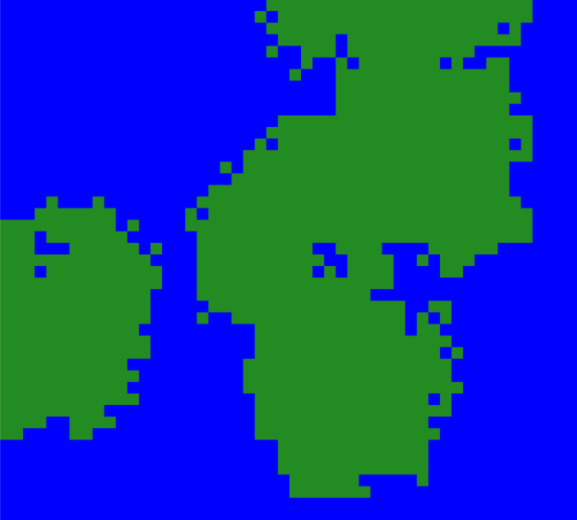
Рисунок 1. Пример карты, сгенерированной алгоритмом в версии 0.0.1.
Интерфейс версии носил минималистичный характер (Рисунок 2). В верхней части экрана располагалась кнопка вызова игрового меню, а в нижней – кнопка повторной генерации мира. Это позволяло многократно тестировать алгоритм и наблюдать различия между картами.
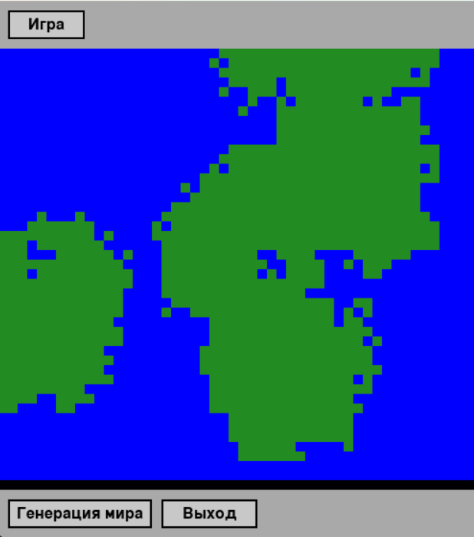
Рисунок 2. Интерфейс приложения в версии 0.0.1.
Несмотря на простоту реализации и отсутствие архитектурного разделения на модули, данная версия заложила фундамент проекта. Были реализованы ключевые алгоритмические механизмы, в частности работа с двумерной сеткой, процедурная генерация и анализ связности карты. Эти решения впоследствии стали основой для расширения функциональности и перехода к полноценной игровой системе.

3.2. Альфа 0.0.2. Генерация биомов
Во второй версии проекта была расширена система генерации мира. Если в Альфа 0.0.1 карта состояла только из суши и воды, то в версии Альфа 0.0.2 была реализована полноценная генерация биомов поверх уже существующих континентов.
Структура проекта по–прежнему оставалась упрощённой и состояла из одного файла main.py. Основной упор делался на усложнение алгоритмической части, а не на архитектурную переработку. Карта сохраняла размер 50×50 клеток, однако каждая клетка теперь могла принимать несколько типов местности: вода, лес, холмы, болота, пустыня и горы. Для каждого типа были определены новые собственные цветовые параметры отрисовки, что позволило визуально различать биомы при генерации.
Генерация мира по–прежнему начиналась с формирования континентов. После создания суши и озёр добавлялся новый этап – распределение биомов. Для этого выбирались случайные клетки суши, от которых начинался кластерный рост определённого типа местности. Каждый биом формировался в виде отдельного кластера со случайным размером, что обеспечивало разнообразие структуры карты.
В отличие от первой версии, здесь появилась попытка придать карте более естественный вид (Рисунок 3). После первичного распределения биомов выполнялось сглаживание – проверка соседних клеток и корректировка одиночных клеток, выбивающихся из окружения. Это уменьшало количество «шумовых» элементов и делало границы зон более органичными.
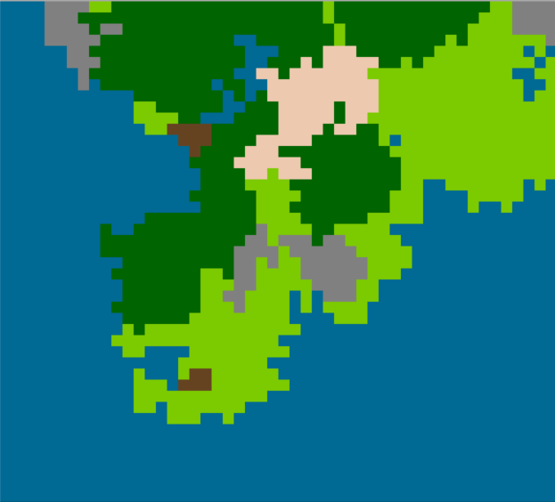
Рисунок 3. Пример карты, сгенерированной алгоритмом в версии 0.0.2.
На данном этапе проект перешёл от простой бинарной модели «суша–вода» к многослойной структуре мира. Это решение стало важным шагом в развитии игрового пространства, поскольку биомы впоследствии могли быть использованы для влияния на передвижение, экономику или боевую систему. Версия Альфа 0.0.2 тем самым расширила функциональную основу карты и подготовила её к дальнейшему усложнению механик.

3.3. Альфа 0.0.3. Глубокое море, рефакторинг 1.0, проверка играбельности
Версия Альфа 0.0.3 стала первым крупным архитектурным обновлением проекта. Если предыдущие сборки представляли собой монолитный файл, то на данном этапе было проведено первое разделение кода на модули. Появились отдельные файлы config.py, draw_utils.py и map_generator.py, а основной цикл приложения был сохранён в main.py. Это решение позволило отделить параметры, визуализацию и алгоритмы генерации друг от друга, что стало началом формирования устойчивой структуры проекта.
Все постоянные величины и цветовые параметры были вынесены в конфигурационный файл. Отрисовка карты и интерфейсных элементов была перенесена в модуль визуализации, что снизило связность кода и повысило его читаемость. Генерация мира полностью сосредоточилась в map_generator.py.
Алгоритм генерации был дополнен новым типом местности – «глубокое море» (Рисунок 4). В отличие от обычной воды, глубоководные клетки определялись как удалённые от ближайшей суши более чем на пять клеток. Для каждой водной клетки вычислялось расстояние до ближайшего участка суши, и при превышении порогового значения она преобразовывалась в тип deep_water. Это решение позволило визуально и логически разделить прибрежные воды и океанические пространства.
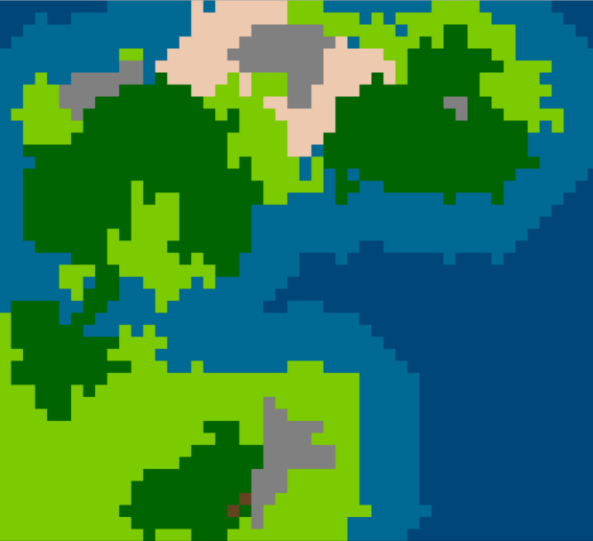
Рисунок 4. Пример карты, сгенерированной алгоритмом в версии 0.0.3.
Ключевым нововведением стала проверка играбельности карты. В предыдущих версиях генерация могла создавать изолированные участки суши или труднодоступные области. В Альфа 0.0.3 была реализована функция is_map_playable, использующая алгоритм поиска в ширину для проверки связности всех проходимых клеток. Непроходимыми считались клетки глубокого моря и гор. Если менее 95% суши оказывалось связанным единым пространством, карта автоматически генерировалась повторно.
Таким образом, генерация стала циклической: создание карты происходило в цикле до тех пор, пока результат не удовлетворял условию проходимости. Это решение значительно повысило качество игрового пространства и исключило появление карт, непригодных для дальнейшего развития механик (Рисунок 5).
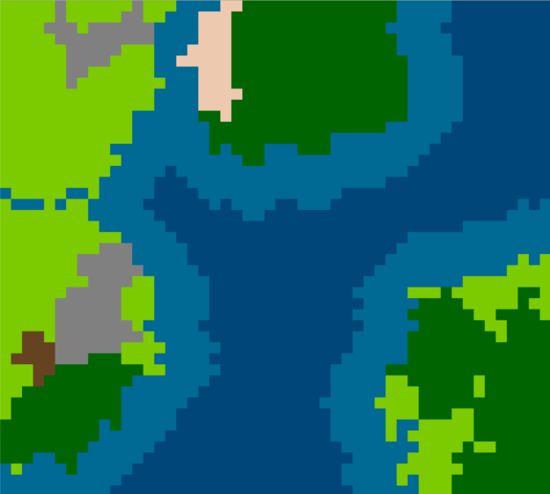
Рисунок 5. Пример карты, сгенерированной алгоритмом в версии 0.0.3 без проверки «играбельности» карты. Заметно наличие двух изолированных друг от друга участка суши.

3.4. Альфа 0.0.4. Дебаг. Добавление юнитов
В версии Альфа 0.0.4 развитие проекта сместилось от генерации мира к первым элементам игрового взаимодействия. Архитектура, появившаяся в Альфа 0.0.3, была сохранена: параметры вынесены в config.py, функции отрисовки – в draw_utils.py, а генерация карты – в map_generator.py. Основная логика управления окном, событиями и интерфейсом располагалась в main.py.
Ключевым изменением стало введение понятия «юнит» в виде простейшей сущности. На данном этапе юниты не имели характеристик, классов и поведения – они существовали как координаты на карте, сохраняемые в списке units, и визуально отображались красными кругами. Отрисовка была вынесена в отдельную функцию draw_units, что сохранило общий принцип разделения визуализации и управляющей логики.
Для тестирования появилась отдельная ветка интерфейса – «Дебаг». В верхней части экрана добавились две кнопки переключения режимов: «Игра» и «Дебаг». В режиме «Игра» сохранялась прежняя функциональность генерации мира и выхода из программы. В режиме «Дебаг» пользователь получал инструменты для ручного размещения и удаления юнитов на карте, что позволяло проверять корректность координатной сетки, рендеринга и ограничений на размещение (Рисунок 6).
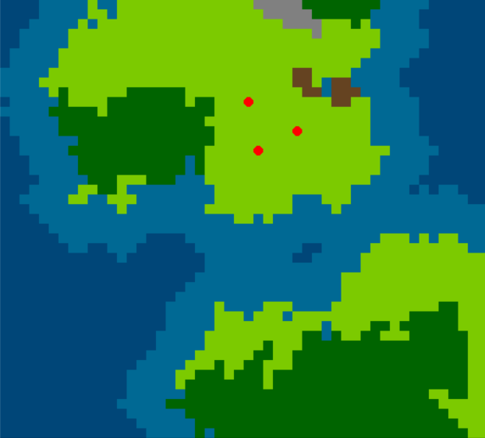
Рисунок 6. Пример карты, сгенерированной алгоритмом в версии 0.0.4 с тремя добавленными юнитами.
При работе с юнитами вводились простые правила. Размещение запрещалось на клетках deep_water, что стало первой связкой между типом местности и возможностями взаимодействия. Для повышения точности тестирования был добавлен режим отображения сетки: при активном действии (добавление или удаление юнита) поверх карты рисовались линии, разделяющие клетки. Это упрощало отладку попадания кликов в нужный тайл и визуально подтверждало корректность расчёта координат на сетке (Рисунок 7).
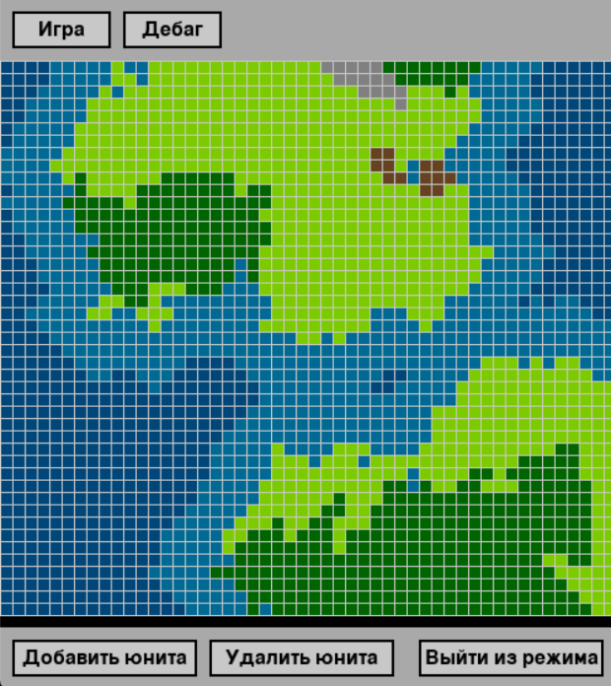
Рисунок 7. Пример интерфейса при выбранном в меню «Дебаг» режима «Добавить юнита»
Таким образом, Альфа 0.0.4 стала переходной версией от «генератора карты» к интерактивной системе: впервые появились сущности на поле и инструменты, позволяющие вручную моделировать ситуации для тестирования. Это создало основу для последующего перехода к полноценной логике юнитов, их перемещения и взаимодействия в следующих версиях.

3.5. Альфа 0.0.5. Дебаг. Движение юнитов
В версии Альфа 0.0.5 проект перешёл от статичного размещения юнитов к управляемому перемещению по клеточному полю. Архитектура, сформированная в предыдущей версии, была сохранена и дополнена новым модулем units.py, в который была вынесена логика перемещения и состояния юнитов. Основной цикл приложения и обработка пользовательских событий остались в main.py, а визуализация карты и вспомогательных элементов интерфейса выполнялась через draw_utils.py. Такое распределение кода позволило отделить игровую логику от отрисовки и упростило дальнейшее расширение функциональности.
Юнит в данной версии получил базовые параметры движения: максимальное количество очков перемещения и текущее значение, уменьшающееся при совершении хода. Стоимость перемещения стала зависеть от типа клетки, то есть местность начала оказывать влияние на доступность действий игрока. Это решение приблизило модель перемещения к логике пошаговых стратегий, где выбор маршрута зависит от особенностей ландшафта.
Для повышения наглядности и удобства отладки в демонстрационной версии приложения была реализована визуализация “стоимости перемещения” по каждой клетке карты (Рисунок 8).
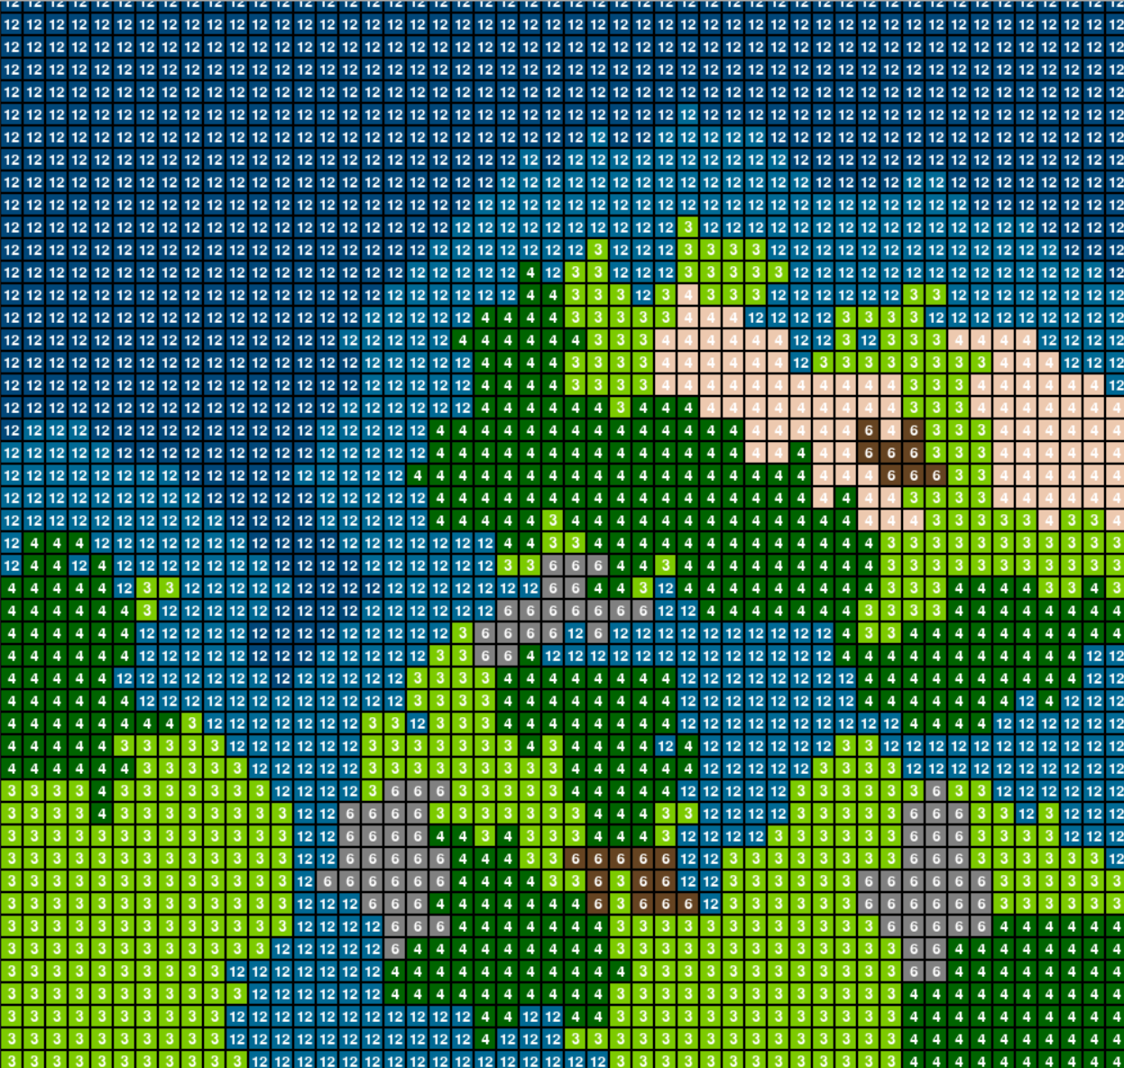
Рисунок 8. Пример карты, сгенерированной алгоритмом в версии 0.0.5 с визуализацией стоимости перемещения юнита по каждой определенной клетке.
В интерфейсе появилась механика выбора юнита: при клике по юниту он переходил в состояние “выбран”, после чего система подсвечивала клетки, достижимые в текущем ходу с учётом оставшихся очков перемещения. Далее игрок мог указать целевую клетку, и юнит начинал движение. При перемещении юнита, он ищет самый короткий, оптимальный путь, который позволит потратить минимальное количество очков при передвижении до необходимой клетки (Рисунок 9)
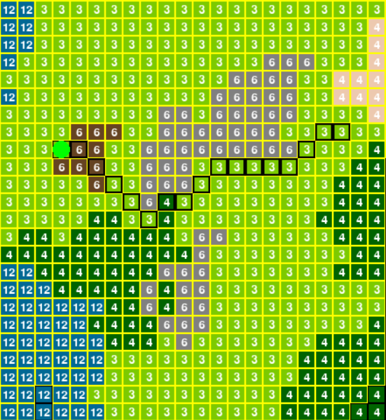
Рисунок 9. Пример выбора юнитом оптимального пути до клетки назначения с визуализацией стоимости перемещения юнита по каждой определенной клетке.
Перемещение было реализовано с анимацией: юнит проходил путь последовательно по клеткам с небольшой задержкой, что делало изменения состояния на карте визуально понятными и позволяло отлаживать корректность маршрутизации. Дополнительно была введена базовая пошаговая логика восстановления очков перемещения – кнопка «Следующий ход» восстанавливала параметры движения всех юнитов, формируя первую работоспособную модель ходов (Рисунок 10).
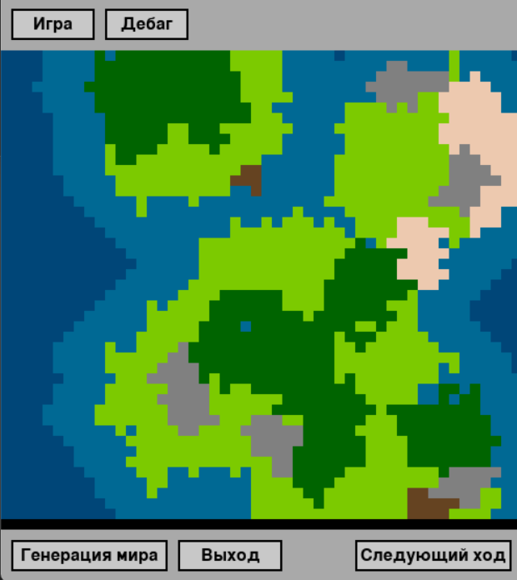
Рисунок 10. Интерфейс приложения в версии 0.0.5

3.6. Альфа 0.0.6. Дебаг. Меню, музыка
Версия Альфа 0.0.6 стала важным этапом в переходе проекта от технического прототипа к оформленному программному продукту. В предыдущих версиях основное внимание уделялось алгоритмам генерации карты и механике перемещения юнитов, тогда как в данной сборке была реализована полноценная система сцен и пользовательского интерфейса. Центральным элементом управления стал файл main.py, в котором была организована логика переключения между состояниями приложения.
В игре появились четыре логические сцены: экран загрузки, главное меню, меню настроек и игровая сцена. Переход между ними осуществлялся через переменную состояния, что позволило организовать последовательный жизненный цикл приложения. Экран загрузки имитировал процесс подготовки игры с прогресс–баром и сменяющимися подсказками, создавая эффект завершённости продукта. Главное меню обеспечивало выбор дальнейших действий – запуск игры, переход в настройки или выход из программы.
Одним из главных нововведений стал экран загрузки (Рисунок 11). Он имитировал процесс подготовки игры с помощью прогресс–бара, сменяющихся подсказок и текстовых сообщений, соответствующих этапам условной «инициализации» мира. Несмотря на имитационный характер, данный элемент создавал ощущение завершённости продукта и усиливал пользовательское восприятие качества программы.
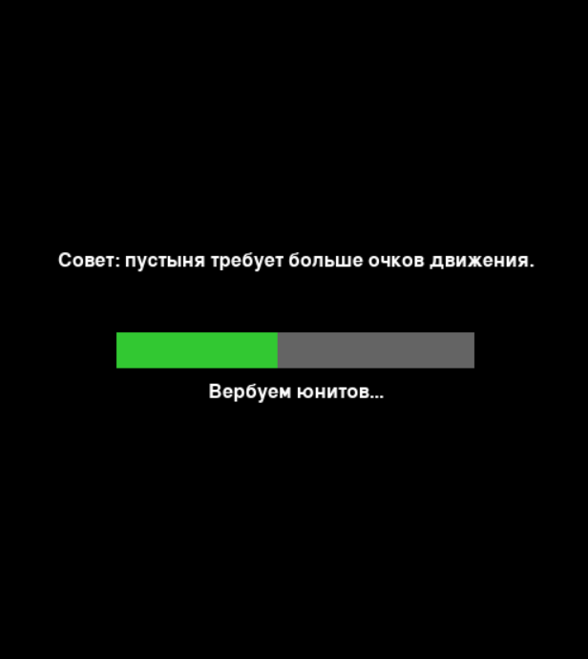
Рисунок 11. Экран загрузки в версии Альфа 0.0.6
После завершения загрузки пользователь переходил в главное меню. Здесь впервые была реализована структурированная навигация: кнопки «Играть», «Настройки» и «Выйти» позволяли управлять дальнейшим сценарием работы приложения. Меню сопровождалось музыкальной темой, воспроизводимой циклически через модуль pygame.mixer, что усиливало атмосферу и создавало ощущение целостного игрового продукта.
Главное меню (Рисунок 12) стало первым шагом к формированию полноценного пользовательского интерфейса, отделённого от технической логики. В отличие от ранних версий, где управление осуществлялось через простые кнопки внутри игрового окна, теперь структура взаимодействия стала более привычной для пользователя.
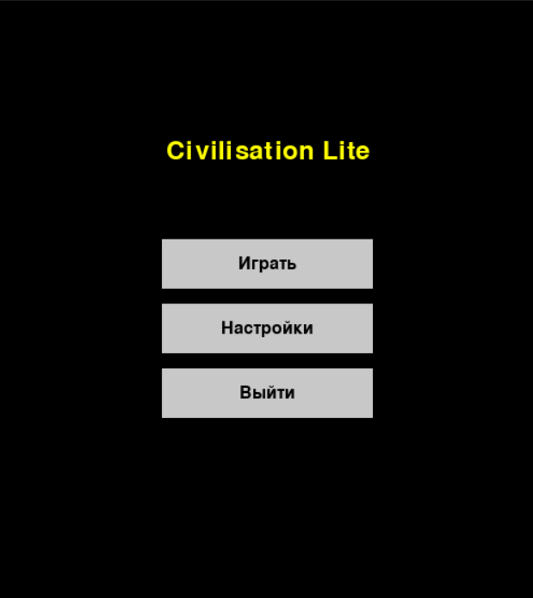
Рисунок 12. Экран главного меню в версии Альфа 0.0.6
Дополнительно было реализовано меню настроек (Рисунок 13), позволяющее изменять громкость музыкального сопровождения и переключать полноэкранный режим. Регулировка громкости осуществлялась через ползунок, значение которого напрямую влияло на уровень воспроизведения текущего трека. Это стало первым примером динамического изменения параметров системы во время работы программы.
Наличие отдельного экрана настроек свидетельствует о переходе от экспериментальной разработки к проектированию пользовательского опыта. Интерфейс стал более структурированным, а логика сцен – более формализованной и управляемой.
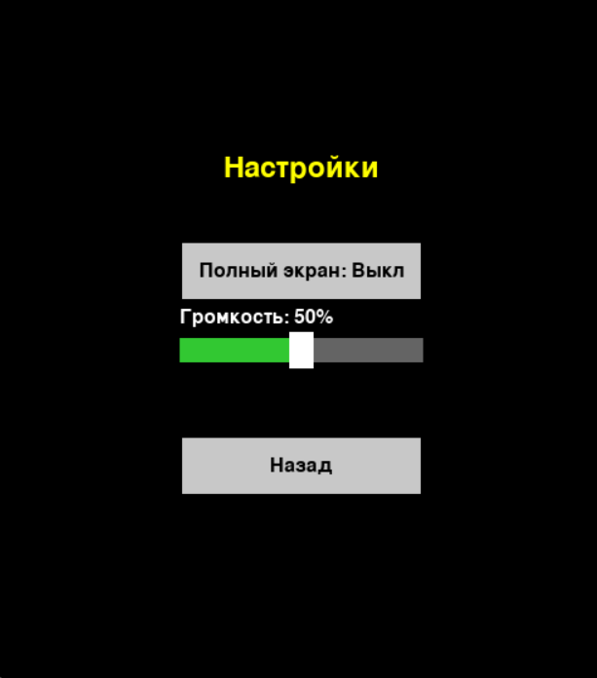
Рисунок 13. Экран настроек в версии Альфа 0.0.6
Отдельного внимания заслуживает реализация музыкального сопровождения. В проект были добавлены композиции, сгенерированные нейросетью Suno в стилистике чиптюн (8–бит). Изначально планировалось создание нескольких фракций с уникальными музыкальными темами, отражающими национальные особенности, однако данная концепция впоследствии была пересмотрена. Тем не менее, внедрение музыкальной системы продемонстрировало техническую готовность проекта к дальнейшему расширению контента.
Значимым достижением данной версии стала первая успешная сборка проекта в исполняемый файл формата .exe. Это означало переход от набора исходных файлов к самостоятельному программному продукту, пригодному для демонстрации и распространения. Таким образом, Альфа 0.0.6 стала версией, в которой игра приобрела форму завершённой альфа–сборки с полноценной системой сцен и базовым мультимедийным сопровождением.

3.7. Альфа 0.0.7. Дебаг. Катсцены, рефакторинг 2.0, SFX, фракции, локальный мультиплеер.
Альфа 0.0.7 стала первым по настоящему масштабным этапом переработки проекта на стадии альфа–разработки. В данной версии был проведён второй рефакторинг архитектуры, внедрена система катсцен, добавлены новые звуковые эффекты, реализованы фракции и полноценный локальный мультиплеер. Проект окончательно перешёл от монолитной структуры к модульной системе с разделением на пакеты audio, entities, rendering, scenes и world.
Точкой входа в приложение стал файл run_game.py, который инициализирует класс GameApp, реализованный в civlite/app.py. Именно в этом классе сосредоточено управление сценами, состоянием игры, разрешением экрана, музыкальным и звуковым сопровождением. Такой подход позволил централизовать контроль над жизненным циклом приложения и упростить дальнейшее расширение функциональности.
Одним из ключевых визуальных нововведений стала сцена определения порядка хода (Рисунок 14), реализованная в модуле turn_order_cutscene.py. В ходе данной сцены каждая активная фракция выполняет бросок кубика d6, при равенстве результатов осуществляется повторный бросок кубиков между равными фракциями, уже без отображения, чтобы не затягивать процесс. Процесс сопровождается звуковыми эффектами барабанной дроби и броска кубика, управляемыми через SfxManager.
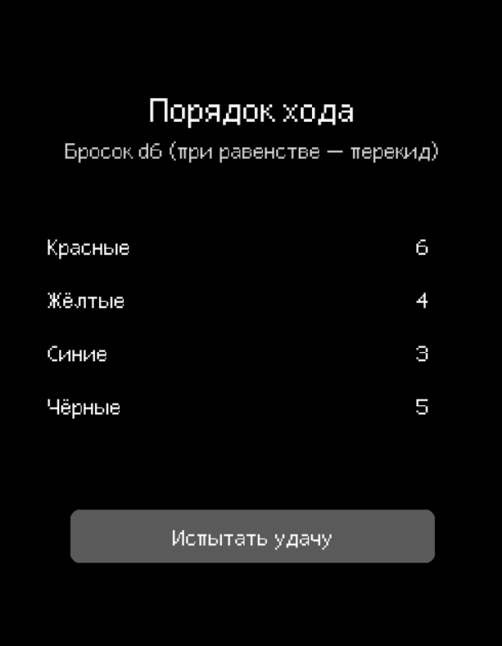
Рисунок 14. Экран определения порядка хода броском кубиков
После завершения бросков формируется список очередности ходов, который сохраняется в состоянии игры. Переход между ходами реализован через отдельную катсцену (turn_transition_cutscene.py). Она обеспечивает плавное затемнение экрана, вывод информации о завершении текущего хода и начале следующего, а также синхронизацию с музыкальным сопровождением (Рисунок 15).

Рисунок 15. Катсцена перехода между ходами
Существенные изменения произошли в системе фракций. В unit.py: каждому юниту был добавлен параметр принадлежности к фракции, а в draw_utils.py реализована цветовая дифференциация юнитов и баз. При генерации карты автоматически создаются базы для активных фракций с учётом минимальной дистанции между ними (game.py). Это позволило обеспечить равномерное распределение стартовых позиций на карте.
В игровом интерфейсе появилась дополнительная строка в верхнем меню (Рисунок 16). Теперь первая строка содержит основные кнопки управления («Игра», «Дебаг», «Настройки»), а во второй отображается информация о текущем крупном ходе, под-хода (очередности внутри цикла) и активной фракции. Такое разделение повысило читаемость интерфейса и позволило отделить элементы управления от информационных индикаторов.
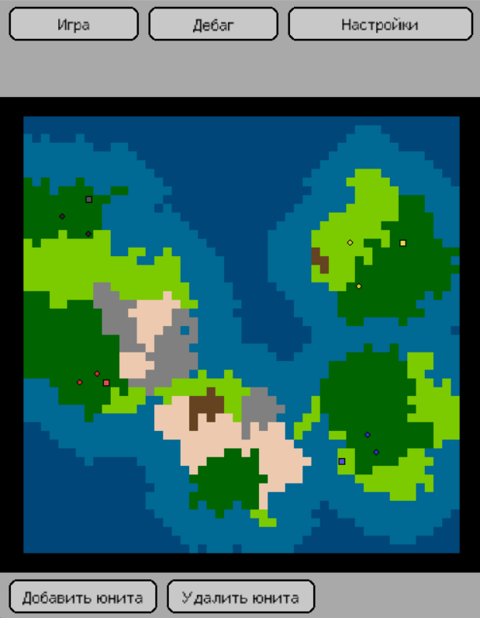
Рисунок 16. Карта со сгенерированными базами и добавленными юнитами. Обновлённый интерфейс с двухстрочным верхним меню
Дополнительно в проект был интегрирован шрифт EpilepsySans, размещённый в папке assets/fonts. В app.py реализован механизм автоматического поиска и загрузки TTF–файла при запуске приложения с возможностью резервного перехода на системный шрифт при его отсутствии. Использование единого кастомного шрифта позволило придать интерфейсу целостный визуальный стиль и обеспечить корректное масштабирование текста при изменении разрешения окна.

3.8. Альфа 0.0.8. Новые юниты и здания, графика+, SFX+, основной скелет геймплея
Версия Альфа 0.0.8 стала самой крупной игровой итерацией за весь альфа–этап разработки и последней перед переходом к Бета 1.0.0. Если предыдущие версии добавляли отдельные механики или улучшали архитектуру, то именно в 0.0.8 все элементы были окончательно объединены в целостную игровую систему. Проект перестал быть набором демонстрационных функций и приобрёл полноценный стратегический игровой цикл.
Одним из важнейших изменений стало расширение набора юнитов и структур (Рисунок 17) и переход к полностью конфигурируемой системе характеристик. Класс Unit в unit.py теперь получает параметры не «жёстко», а через конфигурационный словарь UNITS. Каждый юнит обладает собственными значениями здоровья, атаки, дальности, множителя передвижения, обзора, стоимости найма и содержания. Это означает, что логика стала универсальной: добавление нового типа юнита больше не требует изменения алгоритмов движения или боя – достаточно расширить конфигурацию. Значительно расширилась система зданий. Здания перестали быть просто стартовыми базами и превратились в полноценный экономический и стратегический инструмент. Каждое здание может давать доход ресурсов, увеличивать лимит населения, требовать содержание и открывать доступ к найму определённых типов юнитов.

Рисунок 17. Юниты и структуры, созданные во время игры и принадлежащие жёлтой фракции. Слева направо – Юнит «Рабочий», Структура «Цитадель», Юнит «Разведчик»
В game.py реализован механизм перерасчёта экономики каждый ход: сначала рассчитываются дельты ресурсов, затем при завершении хода они применяются к «складу» фракции (Рисунок 18). Появляется понятие населения и лимита населения, что связывает военную и экономическую системы между собой. Это стало фундаментом базового стратегического баланса.
Рисунок 18. Механика экономики. Слева направо – номер текущего хода, количество и прирост в ход золота, количество и прирост в ход пищи, текущее и максимальное население.
Полноценная система тумана войны окончательно закрепилась через модуль fog_of_war.py. Для каждой фракции хранится отдельная карта видимости, где различаются полностью скрытые клетки, ранее исследованные и видимые в текущий момент (Рисунок 19). Источниками обзора служат как здания, так и юниты, а обновление происходит при перемещении и смене хода. Благодаря этому карта перестала быть статичным полем и стала динамической стратегической средой, где информация – это ресурс.
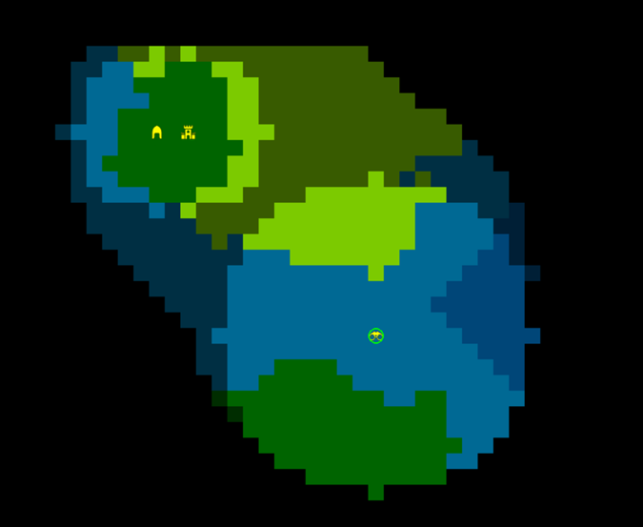
Рисунок 19. Механика тумана войны с видимыми, открытыми и скрытыми клетками.
Существенные изменения произошли в визуальной части. В draw_utils.py была реализована система загрузки и масштабирования пиксельных иконок (Рисунок 20). Все юниты и здания получили собственные PNG–иконки (100×100 пикселей), выполненные вручную в простом стиле. Иконки автоматически масштабируются под размер клетки и под разрешение окна. При отсутствии файла используется резервный вариант отрисовки, что делает систему устойчивой к ошибкам. Это обновление полностью изменило визуальное восприятие игры: вместо условных фигур появились узнаваемые игровые объекты.
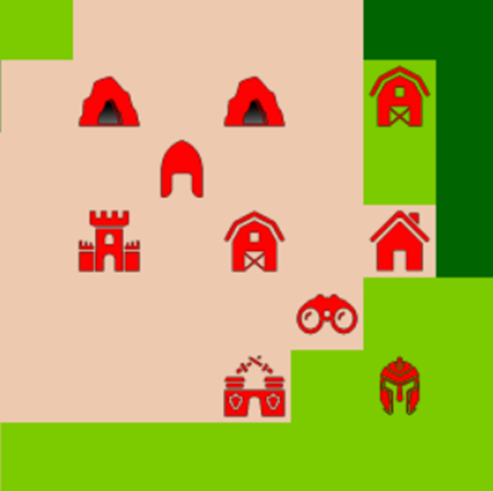
Рисунок 20. Различные структуры и юниты фракции красных.
Звуковая система также стала более зрелой. MusicManager управляет фоновыми треками для загрузки, меню и игрового процесса, поддерживает динамическое понижение громкости во время хода ИИ и автоматически следит за непрерывностью воспроизведения. SfxManager централизует все звуковые эффекты: перемещение, выбор юнита, броски кубиков, драмроллы катсцен. Звук теперь не просто сопровождает действия, а синхронизирован с логикой игрового цикла.

3.9. Бета 0.1.0. Система сражений, графика++, готовый геймплей.
Версия 0.1.0 стала переходом от «расширенной альфы» к полноценной играбельной стратегии с завершённым игровым циклом. Если в предыдущих версиях основные механики существовали разрозненно, то теперь они объединены в единую систему: генерация карты, расстановка фракций, определение порядка хода, развитие, найм, перемещение, бой и уничтожение фракции при разрушении Цитадели.
Ключевым изменением стало внедрение полноценной боевой подсистемы, вынесенной в отдельный модуль combat.py. Реализована формализованная модель боя с бросками кубиков, расчётом временной защиты («щита»), нанесением урона по защите и здоровью, а также контратакой при соблюдении дистанции. Для зданий введены отдельные коэффициенты урона, что позволило сбалансировать кавалерию и лучников. Также добавлен множитель боеспособности при отрицательном балансе еды или золота. Таким образом, бой стал не просто обменом значениями HP, а самостоятельной тактической механикой с элементом управляемой случайности.
Основной игровой цикл в game.py был существенно переработан. Логика ходов теперь учитывает экономику, содержание армии, уничтожение зданий, гибель юнитов, автоматическое удаление фракции после потери Цитадели и корректное обновление порядка ходов. Добавлены ограничения: юнит может атаковать только один раз за ход, а созданный юнит не может действовать в тот же ход. Реализована система лечения юнитов за счёт еды и ремонта зданий за золото, что усилило стратегическую составляющую.
Графическая подсистема в draw_utils.py получила значительное развитие. Добавлены отдельные PNG–индикаторы здоровья зданий и юнитов (Рисунок 21). Теперь состояние объекта можно было считывать, не обращаясь к числовым показателям. Подсветка клеток разделена на перемещение (зелёная) и атаку (красная), при этом учитывается туман войны.
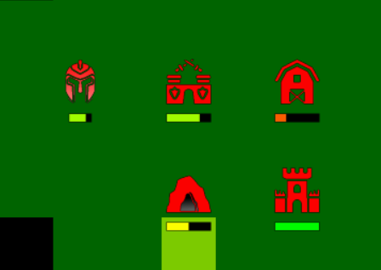
Рисунок 21. Индикаторы HP у структур и юнитов в различных положениях.
Система юнитов в unit.py окончательно переведена на конфигурационную модель. Поддерживается дальность атаки с минимальной дистанцией, индивидуальные кубики, множители обзора и перемещения. Логика движения учитывает стоимость клеток и допускает однократный «уход в минус», что делает передвижение более гибким. Исправлена давняя ошибка с возможностью перемещения по море.
Звуковая система была расширена и детализирована. В sfx.py добавлены вариативные звуки гибели юнитов, отдельные эффекты для кавалерии, редкие «секретные» звуки, а также система разрушения зданий. Музыкальная подсистема в music.py дополнена механизмом динамического изменения громкости (ducking), что позволяет снижать громкость во время определённых фаз игры и автоматически её восстанавливать. Катсцены определения порядка хода и перехода между ходами были доработаны и синхронизированы со звуком (turn_order_cutscene.py, turn_transition_cutscene.py). Реализованы корректные fade–in и fade–out эффекты с гарантированным восстановлением громкости музыки, что устранило проблемы предыдущих версий.
Таким образом, версия 0.1.0 завершает формирование основного геймплейного каркаса. Все ключевые механики – стратегия, экономика, бой, управление ходами, визуализация состояния, звук и интерфейс – работают совместно и образуют целостную игровую систему. Именно с этой версии проект можно считать завершённым в базовом функциональном объёме и пригодным для дальнейшей оптимизации и расширения.

ЗАКЛЮЧЕНИЕ
В ходе выполнения дипломной работы была разработана программная система пошаговой стратегической игры «Civilization Lite», реализованная на языке программирования Python с использованием библиотеки Pygame. В процессе работы были изучены теоретические основы разработки пошаговых игровых систем, принципы архитектурного проектирования программного обеспечения, а также методы алгоритмической реализации игровых механик.
В теоретической части работы были рассмотрены особенности пошаговых стратегических игр как отдельного класса программных систем. Проведён анализ развития данного жанра и определены ключевые элементы, характерные для современных стратегических игр: наличие дискретного игрового цикла, управление ресурсами, развитие объектов, использование алгоритмов перемещения и взаимодействия, а также применение различных методов визуализации игрового состояния. Также были изучены архитектурные подходы к построению подобных систем, включая модульное проектирование и использование алгоритмов теории графов для реализации игровых механик.
Практическая часть работы была посвящена разработке программного проекта и его поэтапной реализации. В ходе разработки проект прошёл несколько стадий развития, начиная с базового алгоритма генерации игрового мира и заканчивая созданием полноценной игровой системы с завершённым геймплейным циклом. В процессе разработки были реализованы алгоритмы процедурной генерации карты, система биомов, механика перемещения игровых единиц, управление ходами, система экономики, механизм тумана войны, а также полноценная модель боевых взаимодействий между игровыми объектами.
Особое внимание было уделено архитектуре программного продукта. В ходе разработки проект постепенно переходил от монолитной структуры к модульной архитектуре, включающей отдельные подсистемы управления аудио, визуализацией, игровыми объектами, генерацией мира и системой сцен. Такой подход позволил повысить читаемость кода, упростить сопровождение проекта и создать основу для дальнейшего расширения функциональности.
В рамках разработки была реализована визуальная система игры, включающая графический интерфейс, систему сцен и отображение игрового процесса. Использование пиксельных графических иконок, индикаторов состояния объектов и подсветки доступных действий позволило создать наглядное представление игрового мира и обеспечить удобное взаимодействие пользователя с программой. Дополнительно была внедрена аудиосистема, включающая фоновую музыку и звуковые эффекты, синхронизированные с событиями игрового процесса.
В результате выполнения работы был создан функционирующий программный продукт, реализующий основные механики пошаговой стратегии: генерацию карты, развитие фракций, управление ресурсами, перемещение юнитов, боевую систему и определение победителя. Реализованный проект демонстрирует возможность создания комплексной игровой системы с использованием современных методов программирования, алгоритмизации и проектирования программного обеспечения. Таким образом, поставленная цель дипломной работы была достигнута. В процессе выполнения работы были решены все поставленные задачи, включая анализ предметной области, проектирование архитектуры системы, реализацию игровых механик и создание пользовательского интерфейса.
Разработанная система может служить основой для дальнейшего развития проекта. Перспективными направлениями модернизации являются добавление искусственного интеллекта, расширение системы фракций, усложнение экономической модели, внедрение сетевого многопользовательского режима, а также оптимизация алгоритмов работы с игровым миром.

СПИСОК ИСТОЧНИКОВ
- Кодзима Х. Гены гения. – СПб.: Питер, 2022. – 320 с.
- Лутц М. Изучаем Python. – М.: Вильямс, 2020. – 1552 с.
- Мейер С. Жизнь в мире компьютерных игр. – М.: Манн, Иванов и Фербер, 2021. – 304 с.
- Нистрем Р. Паттерны программирования игр. – М.: Бомбора, 2021. – 432 с.
- Ромеро Д. Икона DOOM. Жизнь от первого лица. Автобиография. – М.: Бомбора, 2023. – 624 с.
- Скиена С. Алгоритмы. Руководство по разработке. 3-е изд. – М.: БХВ, 2022. – 848 с.
- Коллинз К. Game Sound: An Introduction to the History, Theory, and Practice of Video Game Music and Sound Design – М.: Blue Crow Media, 2022. – 848 с.
- 16-bit dissensus: post-retro aesthetics, hauntology, and the emergency in video games // Replay. The Polish Journal of Game Studies. - 2021
- Python Software Foundation. Python Documentation [Электронный ресурс]. – Режим доступа: https://docs.python.org/ (дата обращения: 24.10.2025)
- Pygame Development Team. Pygame Documentation [Электронный ресурс]. – Режим доступа: https://www.pygame.org/docs/ (дата обращения: 24.10.2025)
- Civilization Official Website [Электронный ресурс]. – Режим доступа: https://civilization.com (дата обращения: 24.10.2025)
- Хабр. Как создавали Sid Meier's Civilization [Электронный ресурс]. – Режим доступа: https://habr.com/ru (дата обращения: 23.10.2025)
- IGN Staff. The history of strategy games [Электронный ресурс]. – Режим доступа: https://www.ign.com (дата обращения: 23.10.2025)
- Хабр. Краткая история жанра. Стратегии [Электронный ресурс]. – Режим доступа: https://habr.com/ru (дата обращения: 23.10.2025)
- PSBios. The 1990s – The Decade That Changed Everything in Gaming [Электронный ресурс]. – Режим доступа: https://psbios.me/ (дата обращения: 23.10.2025)

ПРИЛОЖЕНИЕ

Приложение А. Использованные графические и аудиоматериалы
Музыкальные композиции:
【Mawarine Shuu】Rolling Girl【UTAU Cover】 – Main Theme
Flight of the Crows – Jhariah – Menu Theme
Tarantella Napoletana – Gusto Della Vittoria
Майне Кляйне – Хенде Хох – Meine Kleine
When Johnny Comes Marching Home – Johny the Peacemaker
Senbonzakura – Kurousa-P feat. Hatsune Miku – Kousakuranoki
VOC – Marieke Lustenhouwer – Land in zicht!
Sat Tee Touy – Lianhuawan De Hongri
Panteri (Mauzer) – Roki Vulović– Nacionalna Garda
Waka Waka – Shakira – Ni Wakati Wa Taifa Letu
Ceddin Deden – Sultanin Zevk Yuruyusu
Chanson de l'Oignon – Viva la l'Ognion
Livin' La Vida Loca – Ricky Martin – Viviendo mi Vida Mas Plena
Калинка – Yagodka Moya
Звуковые эффекты:
8-Bit Explosion Sound Effects (Copyright Free) – destruction1.wav – destruction4.wav
8Bit death - Sound Effect – death1.wav – death4.wav
snd_badexplosion DELTARUNE SFX – destructionsecret.wav
Horse Sound – deathhorse.wav
Unoficial FNAF Springtrap springlock failure sound – deathsecret.wav
Звук удара 8 бит - unit_move.wav
Drum Roll Sound Effect - drumroll_start.wav, drumroll.wav, drumroll_end.wav
beat effect single sound close sharp clear - unit_select.wav
Понг - dice1.wav, dice2.wav, dice3.wav, dice4.wav
Референсы для срисовки иконок зданий:
Fort logo and symbol vector design – Иконка Цитадели (Базы).
Home icon isolated on transparent background. Black symbol for your design Free PNG – Иконка Жилого Здания.
Cave icon. Stone shelter. Entrance to the mountain dungeon. Black silhouette Pro Vector – Иконка Шахты.
Free Icons to Download or Edit Online | PNG & SVG | Freepik – Иконка Фермы.
Medieval Barracks SVG Vector – Иконка Казармы.
Референсы для срисовки иконок юнитов:
Game, helmet, leather, medieval, rpg icon – Иконка Рабочего
Binoculars SVG Vector – Иконка Разведчика
medieval helmet icon Free Vector – Иконка Пехотинца / Тяжелого Пехотинца
Иконка YouTube канала "CHESS WITH RK" – Иконка Рыцаря / Тяжелого Рыцаря
archery - Free icon from IconBros – Иконка Лучника / Длинного Лучника.
Использованный шрифт:
Epilepsy Sans - Epilepsy Sans

